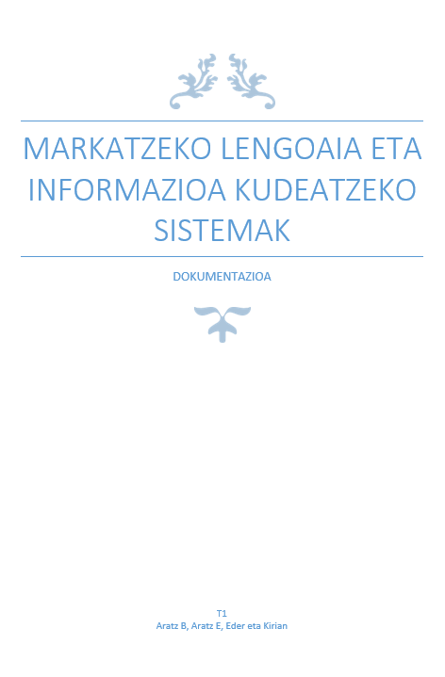
Aurkibidea
1. Egindako Aldaketak eta Zergatia 3
2. Errubriken Eskaeren Gauzatzea 3
2.1 Ondo Egituratutako Orrialdeak 3
2.2 Diseinu Homogeneoa 3
2.3 Semantika Egokia 3
2.4 Karpeten Egitura Zuzena 4
2.5 Fitxategien Antolaketa eta Irakurgarritasuna 4
2.6 Webgune Responsive-a 4
2.7 XML Dokumentuen Baliozkotzea 4
2.8 XML Dokumentuen Eraldaketa 5
2.9 JavaScript / JQuery / AJAX Erabilera 5
3. Errubriketan Eskatu ez diren Funtzionalitate Gehigarriak 5
4. Topatutako Zailtasunak eta Emandako Konponbideak 5
5. Taldearen Balorazioa eta Ondorioak 6

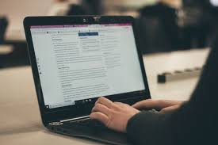
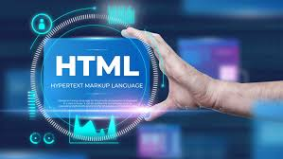

1. Egindako Aldaketak eta Zergatia
Aurreko erronkarekin alderatuta, hainbat aldaketa egin dira webgunearen diseinuan eta egituran. Edukiaren antolaketa hobetu da, nabigazioa argiagoa eta errazagoa izan dadin. Gainera, diseinu bisuala egokitu da orrialde guztietan homogeneotasuna mantentzeko. Aldaketa hauek errubrikako irizpideak hobeto betetzeko eta erabiltzailearen esperientzia hobetzeko egin dira.

2. Errubriken Eskaeren Gauzatzea

2.1 Ondo Egituratutako Orrialdeak
Orrialdeak modu logikoan antolatuta daude, goiburu argiak erabiliz eta edukiaren atalak behar bezala bananduz.

2.2 Diseinu Homogeneoa
Kolore-paleta, tipografia eta estilo bisual bera erabili dira webguneko orrialde guztietan, koherentzia mantenduz.

2.3 Semantika Egokia
HTML etiketa semantikoak erabili dira, hala nola header, nav, main, section, article eta footer, irisgarritasuna eta kodearen ulermena hobetzeko.

2.4 Karpeten Egitura Zuzena
Proiektua karpeta hauetan antolatuta dago:
- css estiloetarako
- js scriptetarako
- img irudietarako
- xml XML dokumentuetarako

2.5 Fitxategien Antolaketa eta Irakurgarritasuna
Fitxategiak ondo antolatuta daude eta izen argiak dituzte.
Kodea erraz irakurtzeko modukoa da, indentazio egokiarekin eta beharrezko iruzkinekin.
HTML fitxategietan ez da <style> etiketarik erabili; estilo guztiak kanpoko CSS fitxategietan daude.

2.6 Webgune Responsive-a
Webgunea responsive-a da eta pantaila-tamaina desberdinetara (mugikorra, tableta eta ordenagailua) behar bezala egokitzen da, media query-ak eta diseinu malgua erabiliz.

2.7 XML Dokumentuen Baliozkotzea
XML dokumentuak XSD eskema baten bidez baliozkotu dira. Horretarako, XML fitxategi bakoitzak definitutako egitura eta datu-motak betetzen dituela egiaztatu da. Baliozkotze honek akats posibleak saihesten lagundu du eta datuen koherentzia bermatu du.

2.8 XML Dokumentuen Eraldaketa
XML dokumentuak XSLT fitxategi baten bidez eraldatu dira HTML formatura. Horrela, XML fitxategietan gordetako informazioa webgunean modu bisualean eta erabilgarrian erakusten da, erabiltzailearentzat irakurgarriagoa izan dadin.

2.9 JavaScript / JQuery / AJAX Erabilera
JavaScript eta jQuery erabili dira webguneari interaktibitatea emateko, hala nola erabiltzailearen ekintzei erantzuteko eta elementuak dinamikoki aldatzeko.
Gainera, AJAX teknika erabili da XML fitxategietako datuak kargatzeko orrialdea berriro kargatu gabe, webgunearen errendimendua eta erabiltzailearen esperientzia hobetuz.

3. Errubriketan Eskatu ez diren Funtzionalitate Gehigarriak
Errubriketan eskatu ez diren hainbat hobekuntza gehitu dira, hala nola erabiltzaileari zuzendutako baieztapen-mezuak, edukiaren karga dinamikoa eta animazio sinpleak. Funtzionalitate hauek webgunearen erabilgarritasuna eta esperientzia orokorra hobetzeko helburuarekin gehitu dira.

4. Topatutako Zailtasunak eta Emandako Konponbideak
Zailtasun nagusietako bat XML fitxategien baliozkotzea eta eraldaketa izan da. Arazo hori XML egitura berrikusiz eta etiketen akatsak zuzenduz konpondu da. Era berean, diseinu responsive-arekin arazoak izan dira, media query-ak egokituz konpondu direnak. Zailtasun hauek konpontzeak dokumentazioa kontsultatzera eta proba ezberdinak egitera behartu gaitu, eta horrek teknologien ulermena sakontzen lagundu digu.

5. Taldearen Balorazioa eta Ondorioak
Talde-lana positiboa izan da, kideen arteko lankidetza ona izan baita. Proiektu honek HTML, CSS, XML eta JavaScript-eko ezagutzak hobetzeko aukera eman digu. Ondorio gisa, uste dugu azken emaitzak erronkaren eskakizunak betetzen dituela eta ikaskuntza-esperientzia oso erabilgarria izan dela.

